|  |  |
| --- | --- |
| Colegio Universitario **IES** *Siglo 21*Logo IES3 | |
| **Materias:**  Programación Lógica 2  Laboratorio de Programación 2 | **Profesores:**  Edgardo Astiz  Erika Bongiovanni  Juan Carlos Casale |
| **Modalidad:** Presencial – 2º ASC/INF | **Fecha de instancia:** |

|  |  |
| --- | --- |
| **DNI:** | **Apellido y Nombre:** |
| NOTA |
|  |

###### 

|  |
| --- |
| *CONSIDERACIONES GENERALES* |

* Objetivos
  + Desarrollar un pequeño sistema, utilizando conocimientos de programación lógica II y Laboratorio de Programación II.
  + Desarrollar capacidades para trabajar con agregado de datos.
  + Dar de alta, modificación y baja de un agregado de datos.
* Criterio de Evaluación
  + Se analizará el programa que usted presente, el cual deberá estar compilado y se evaluará que se cumplan las consignas planteadas.
  + Se evaluará la Lógica de programación y los recursos de software utilizados.
  + Defendedera su propuesta y software mediante una evaluación Oral.
  + El examen se considera aprobado si alcanza el 60% de las consignas propuestas.
* Modalidad de Evaluación
  + Usted desarrollará el proyecto hasta la fecha establecida, **15/11/22**, presentando la **base de datos** y el **programa compilado sin errores**, y el **17/11/22 Comisión A y B a convenir con el profecsor,** expondrá su realización defendiendo en forma oral su trabajo.
  + Se calificarán la **lógica de programación,** el uso de recursos de software, la base de datos, el uso de vectores y la **exposición oral**.
  + Individual.
* Puntaje
  + En los enunciados de cada pregunta encontrará el valor de la misma.
  + Escala de evaluación:

|  |  |  |  |
| --- | --- | --- | --- |
| **De 60 a 65 %** | 4 puntos | **De 76 a 85 %** | 7 puntos |
| **De 66 a 69 %** | 5 puntos | **De 86 a 95 %** | 8 puntos |
| De 70 a 75 % | 6 puntos | **De 95 a 99 %** | 9 puntos |
|  |

|  |
| --- |
| DESARROLLO DEL PARCIAL |

El presente **trabajo integrador final** tiene carácter de **IEFI**, y vincula las materias **Programación Lógica II** y **Laboratorio de programación II**, la nota obtenida será válida para las materias nombradas.

Situación Profesional

Usted deberá desarrollar un **proyecto** que cumpla con los requerimientos que se detallan a continuación:.

Usted adquiere una base de datos {*provista por los docentes*} denominada **BD_Clientes**.

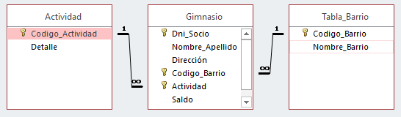

***Observación: Las imágenes sugieren una idea, usted puede desarrollarla como crea conveniente. Usted es el dueño y autor del desarrollo de la aplicación.***

1. ~~Deberá generar una interfaz que contenga las opciones similares a la siguiente imagen:~~ **~~(10% Puntos)~~**

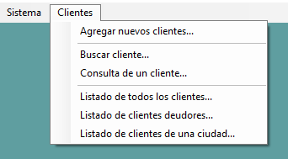

1. Realizará interfaces que nos permitan: **Alta, Baja y Modificación**. De los datos expresados en la base de datos **BD_Cliente**  **(20% Puntos)** *Recordatorio: usted arma las interfaces gráficas según su criterio.*

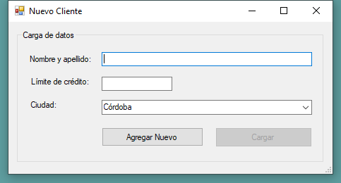

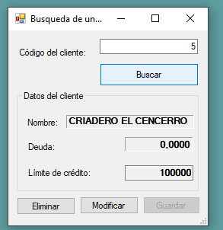

1. ~~Generar un listado de los datos en “~~*~~Gimnasio~~*~~”, que muestre~~ **~~DNI, Nombre y Saldo.~~** ~~Y en una etiqueta el~~ **~~total de los saldos~~**~~,~~ **~~cantidad de personas~~** ~~inscriptas en el gimnasio y el~~ **~~promedio de saldos~~**~~.~~ **~~(10% Puntos )~~**~~.~~

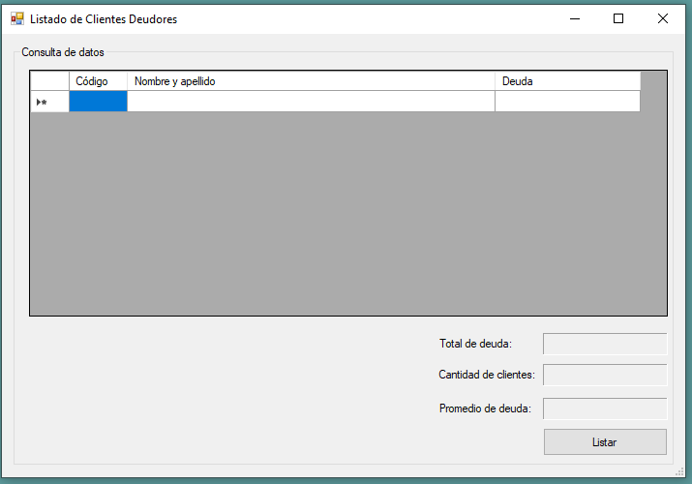

1. ~~Generará un listado utilizando una lista desplegable que permita seleccionar una actividad y muestre el DNI y el nombre de usuario. Deberá tener tres botones que permitan listar, imprimir y exportar. Deberá mostrar en etiquetas, el mayor, menor, promedio y total de saldos~~ **~~(15% Puntos)~~**~~.~~

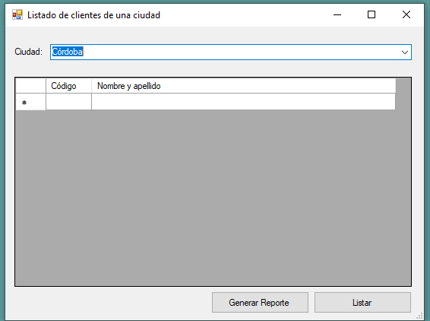

1. ~~Generará una consulta con el total de clientes en una grilla.~~ **~~(15% Puntos)~~**~~.~~
2. ~~Generará una consulta de clientes en una grilla, que fueran del barrio seleccionado en una lista desplegable.~~ **~~(15% Puntos)~~**~~.~~
3. ~~Consulta por usuario~~ **~~(15% Puntos)~~**~~.~~

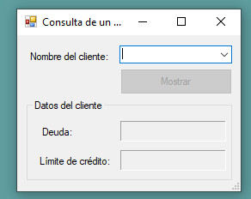

***Fin del examen. Éxitos!!!!!***